Télécharger la version de GNS3 pour VMware Workstation

S:\Système\VMware\VMPréconfigurée\GNS3

Installer l’ova sur votre machine.

Configurer une carte de cette Virtual Machine (VM) sur le réseau CPNV et l’autre dans le réseau de test VMWare

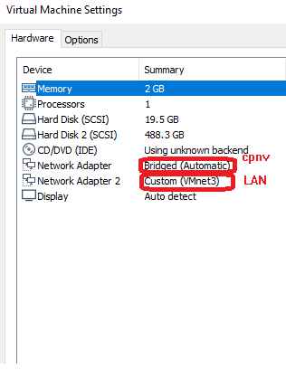

Lancer la VM

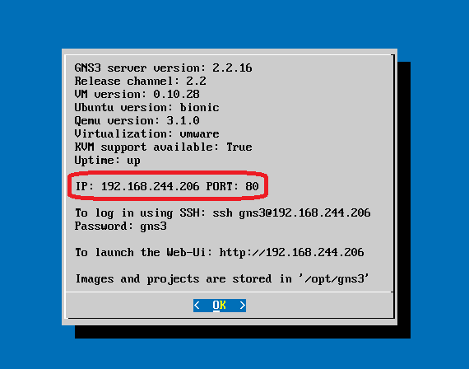

Puis se connecter à l’interface web spécifié sous la rubrique IP

A l’interface Web allez dans les préférences

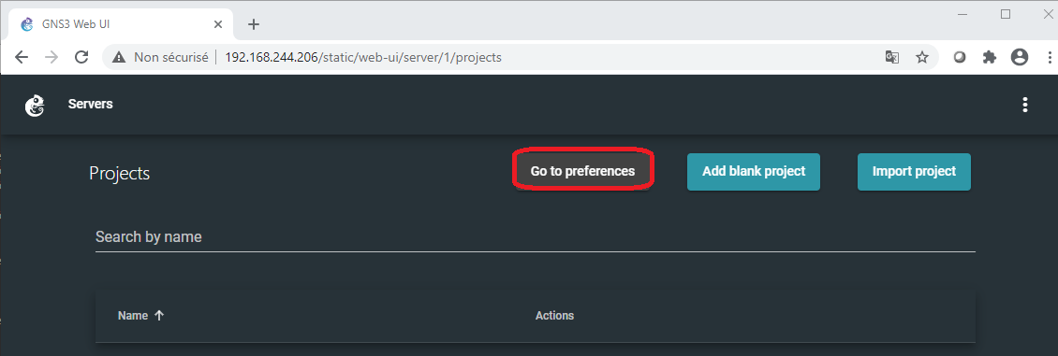

Ajouter un Ios pour un routeur

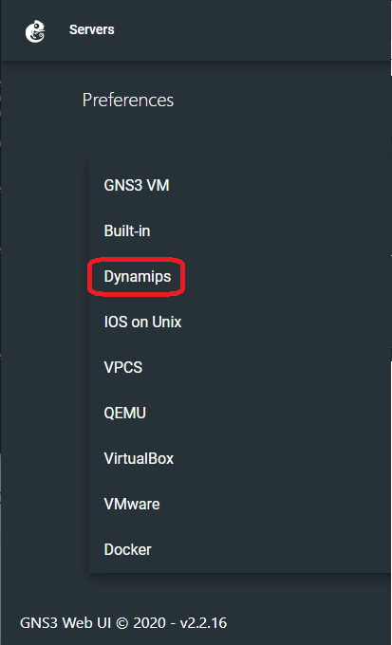

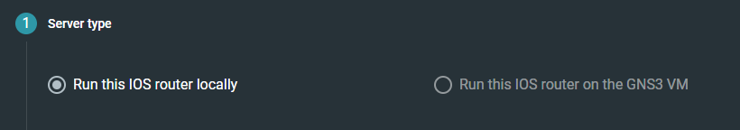



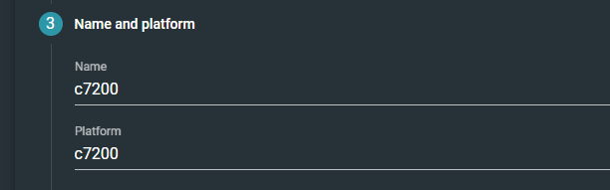

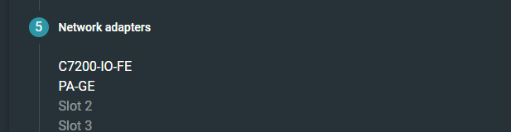

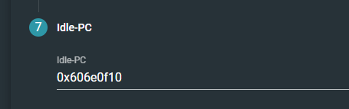

Vous aurez un template comme ceci

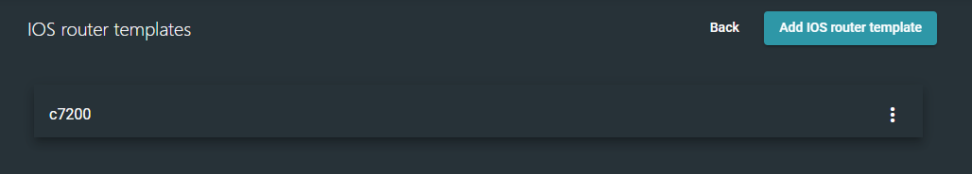

Revenez sur le server

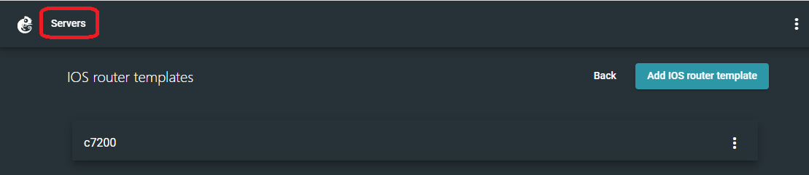

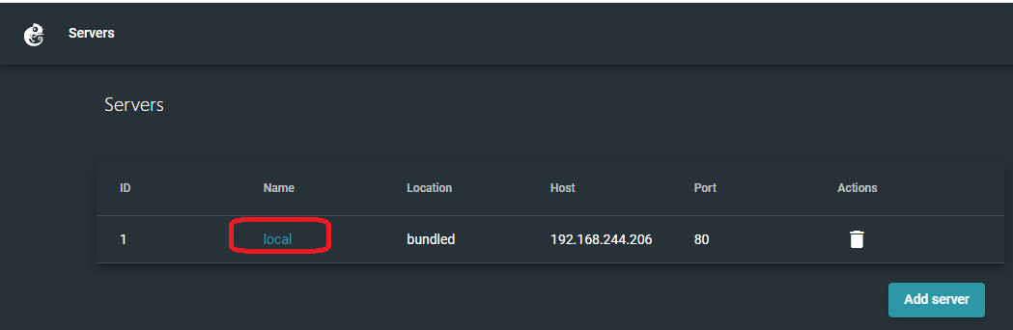

Importer le projet du routeur Cisco (fichier ICT146.gns3project)

Avant l’importation vérifier qu’il n’y a pas de DHCP actif du côté LAN, si c’est le cas, désactiver temporairement le service afin de ne pas avoir des problèmes d’adresse du côté LAN.

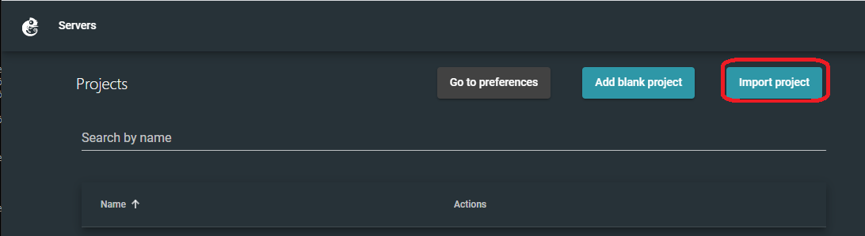

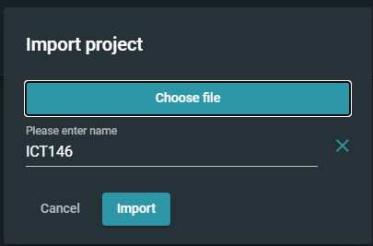

Puis lancer le projet

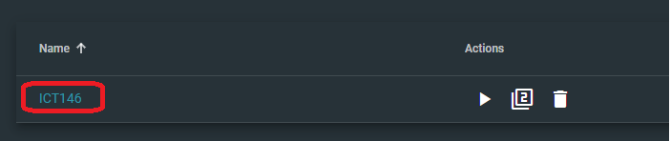

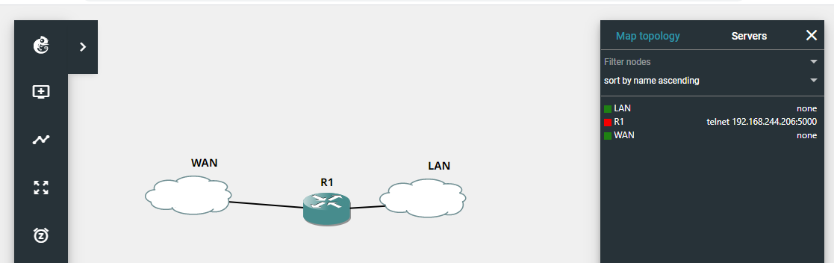

Le projet est lancé le WAN est connecté à votre carte en bridge et le LAN et connecté à votre carte

VMNet que vous aviez choisi lors de l’importation de la machine ova.

**Pour éviter des conflits de mac-address, il faut effacer le routeur R1 (sélectionner le routeur, puis cliquer sur la touche « Delete ») et en remettre un et le connecter au WAN ainsi qu’au LAN**

Une fois le nouveau routeur inséré et connecté, démarrer le routeur

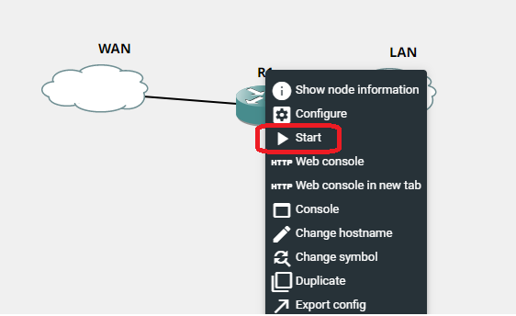

Se connecter sur l’interface de configuration du routeur à l’aide des informations suivantes :

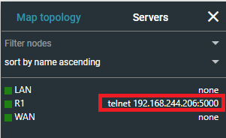

Vérifier que du côté du CPNV, votre routeur a bien obtenu une adresse IP en dhcp, si ce n’est pas le cas c’est que vous avez inverser les cartes réseau, il faut le changer dans vmware

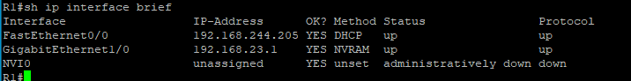

Vérifier que depuis le routeur, il est possible de pinger 10.229.32.1

Vérifier que depuis le serveur, il est possible de pinger 192.168.X.1 (l’interface LAN du routeur)